Universidad Tecnológica Nacional

Regional La Plata

Desarrollo de Software

Grupo 6

Integrantes:

**Gonzalez Blasco Agustin**

**Portillo Franco**

**Moyano Amaya Pedro**

Kaufman Martin

Kaufman Sebastián

**Caracas Elias**

Comisión: S33

Año: 2025

Indice

Fase 2: Modelado de Dominio 1

2.1 Modelo de dominio inicial 1

2.2 Definición de reglas de negocio 5

Procedimiento Para Armado de Backlog

# Fase 2: Modelado de Dominio

## 2.1 Modelo de dominio inicial

**Glosario oficial** de términos de negocio y técnicos

|  |  |  |  |
| --- | --- | --- | --- |
| Término | Definición | Sinónimos | Módulo |
| Turno | Cita reservada por un cliente para realizar un servicio específico en su vehículo. Tiene fecha, hora, tipo de servicio y vehículo asociado. | Cita, Reserva | Gestión de Turnos |
| Servicio | Tarea técnica que se realiza sobre un vehículo, como cambio de aceite, alineación, o revisión general. | Trabajo, Intervención, Operación | Consulta de  Servicios |
| Cliente | Persona que utiliza el sistema para reservar turnos y gestionar su vehículo. Puede registrar varios vehículos. | Usuario Final | Gestión de Usuarios |
| Vehículo | Objeto principal asociado al cliente, sobre el cual se realizan servicios. Se registra con datos como patente, modelo, año. | Auto, Unidad | Gestión de Vehículos |
| Historial de mantenimiento | Registro cronológico de todos los servicios realizados a un vehículo, incluyendo fecha, tipo de servicio, observaciones. | Historial, Registro técnico | Gestión de Servicios |
| Administrador | Usuario con permisos elevados para gestionar turnos, disponibilidad, historial de vehículos y usuarios. | Encargado, Operador | Gestión de Administración |
| Disponibilidad | Horarios abiertos en el sistema donde pueden agendarse turnos, según el personal y la carga laboral. | Agenda, Horarios libres | Gestión de Turnos |
| Notificación | Mensaje enviado al cliente vía correo o WhatsApp con información relevante sobre sus turnos o servicios. | Alerta, Mensaje, Aviso | Gestión de Notificaciones |
| WhatsApp API | Interfaz que permite integrar el sistema con la plataforma de WhatsApp para enviar mensajes automáticos. | Canal WhatsApp | Gestión de Notificaciones |
| Recordatorio | Notificación enviada automáticamente al cliente para recordar un turno agendado o sugerir un nuevo servicio. | Alerta, Aviso | Gestión de Notificaciones |
| Cuponera | Sistema de descuentos aplicado automáticamente a determinados turnos o servicios, enviados vía notificación. | Código promocional, Cupón | Gestión de Notificaciones |
| Mecánico | Usuario que consulta el sistema para ver el historial del vehículo y los detalles del servicio a realizar. | Técnico, Especialista | Consulta de Servicios |
| Reserva de turno | Acción que realiza el cliente para seleccionar día y hora en función de su disponibilidad y tipo de servicio. | Agendamiento, Solicitud | Gestión de Turnos |
| Panel de Administración | Interfaz donde el administrador visualiza y gestiona turnos, usuarios, vehículos y configuraciones del sistema. | Dashboard, Consola | Gestión de Administración |
| Interfaz Web | Plataforma accesible desde navegador donde se ejecutan las acciones del cliente, administrador o mecánico. | Frontend, Portal | Sistema Web |
| Servidor Web | Componente que recibe y procesa las solicitudes de los usuarios desde la interfaz web. | Backend, Aplicación Web | Infraestructura Técnica |
| Base de datos | Lugar donde se almacenan todos los datos del sistema, incluyendo usuarios, vehículos, turnos, historial. | DB | Infraestructura Técnica |
| Chatbot | Bot automatizado que responde preguntas frecuentes por WhatsApp o desde la plataforma web. | Bot, Asistente virtual | Gestión de Notificaciones |
| Credenciales de acceso | Información que utiliza un usuario para ingresar al sistema, generalmente correo electrónico y contraseña. | Login, Usuario y clave | Gestión de Usuarios |

**Diagramas de clase**

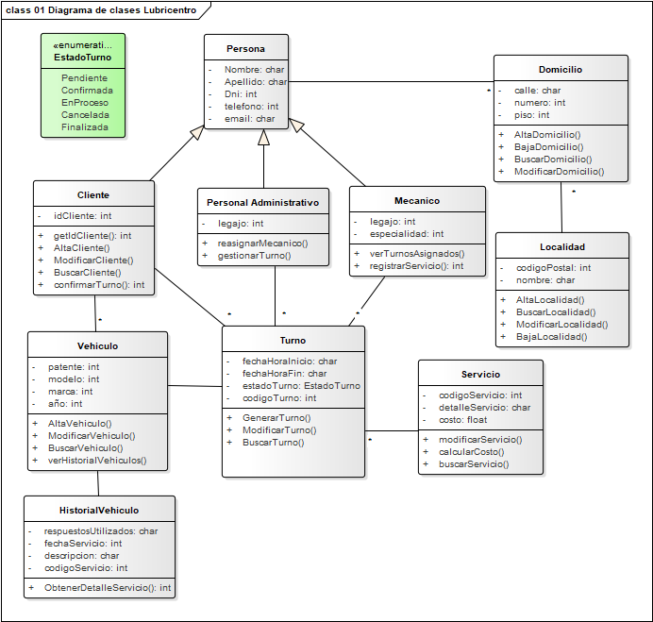

## 2.2 Definición de reglas de negocio

|  |  |  |  |
| --- | --- | --- | --- |
| **ID** | **Regla** | **Descripción** | **Módulo** |
| RN-TUR-001 | Cancelación de Turno Permitida | Los turnos pueden cancelarse solo hasta 12 horas antes de la hora agendada. | Gestión de Turnos |
| RN-TUR-002 | Anticipación Mínima para Solicitar Turno | Los turnos deben solicitarse al menos con 24 horas de anticipación. | Gestión de Turnos |
| RN-TUR-003 | Asignación de Mecánico | Cada turno confirmado debe tener un mecánico asignado antes de iniciar el servicio. | Gestión de Turnos |
| RN-VEH-001 | Unicidad de Patente | No pueden existir dos vehículos con la misma patente en el sistema. | Gestión de Vehículo |
| RN-HIS-001 | Registro Obligatorio de Servicio | Todo servicio realizado debe ser registrado en el historial del vehículo correspondiente. | Historial Vehiculo, Turnos |
| RN-NOT-001 | Envío de Recordatorio de Turno | El sistema debe enviar un recordatorio automático por email y whatsapp al cliente 24 horas antes del turno. | Gestión de Notificaciones |
| RN-CLI-001 | Verificación de Cliente | Para solicitar un turno, el cliente debe estar registrado y su correo electrónico debe estar verificado. | Gestión de Usuario |